金沙學區九十七學年度上學期五年級數學領域第二次定期考查
姓名： 座號：

- 選擇題：(每題2分，共40分)

一、畫畫看，做做看：(共12分)
- 在圖中描出下面各點的位置：(每格2分，共8分)
A：(4 ,7) B：(2 ,8) C：(0 ,0) D：(2.5 ,3)
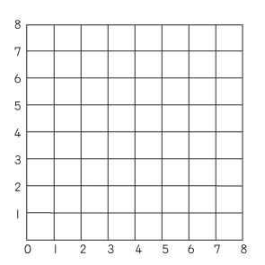
- 把擴分或約分的過程畫下來，再算算看。(每格2分，共4分)
一箱奶茶有24瓶。箱奶茶和「六分之幾」箱奶茶一樣多
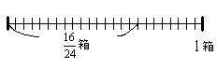
答: 箱
畫:

二、比比看：在□裡填入＞、＜或＝(每格3分，共9分)
- □
- 一束花有36株。
束□ 束

3. 3×20 □ 3.06×20。
三、算算看：(每題4分，共12分)
1. (ˉˉ)÷3.67＝15…0.95 算式中(ˉˉ)裡的數是多少？

2.. 20時47分24秒÷6＝( )時( )分( )秒

- .3日17時×4＝( )日( )時

四、寫出直式算算看：(共6分)
(1)20.7×9＝（ ）

(2) 0.52×25＝（ ）

六、把做法和答案記下來：(每題6分，共12分)
1.每個檯燈重2.55公斤，把11個檯燈裝進重0.45公斤的紙箱中，全部共重多少公斤？

2.比 大，且比 小，分母是40的分數有幾個？

七、選擇題：(每題4分，共24分)
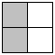
- （ ）如圖是一張色紙，塗色的部分是「十二分之幾」張色紙？ (1)二 (2)四 (3)六 (4)八

- （ ）如圖兩個三角形是全等三角形，點B的對應點是哪一個點？
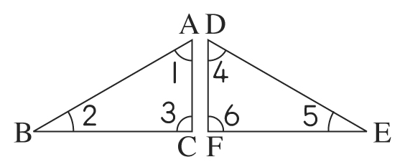
(1)點D (2)點E (3)點F (4)點C
- （ ）如圖，圖中的鈍角有幾個？
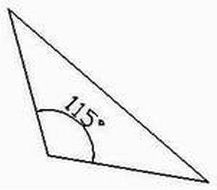1)1個 (2)2個 (3)3個 (4)4個
- （ ）下面哪一個選項不可能是一個鈍角三角形的其中兩個角？ (1)43度和57度 (2)37度和28度 (3)52度和34度 (4)14度和61度
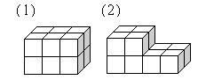
- （ ）下圖是用1立方公分的積木所排出的造型，體積是多少立方公分？
(1)6立方公分 (2)8立方公分 (3)12立方公分 (4)16立方公分

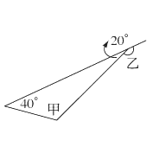
- （ ）如圖，甲角是幾度？
(1)20度 (2)40度 (3)60度 (4)120度

八、填填看：（每格2分，共22分）
- 下面各長度的竹棒，哪些可以圍成一個三角形？在□裡打√
□(1)10公分、20公分和11公分。
□(2)7公分、12公分和3公分。
□(3)5公分、13公分和5公分。
- 大於90°的角，叫做( )角；小於90°的角，叫做( )角
- 如圖，沿虛線剪開後可以得到2個( )三角形。
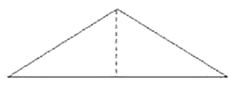
- 一個三角形中，邊a、邊b和邊c所對的角分別是92度、27度和61度，這個三角形哪一條邊最長？ 邊( )
- 阿興和育仁寫同樣的數學作業，阿興花了79分寫完，育仁花了1時21分寫完，誰寫得比較快？ ( )
- ＝＝＝＝

